Helikoidne antene - proračun
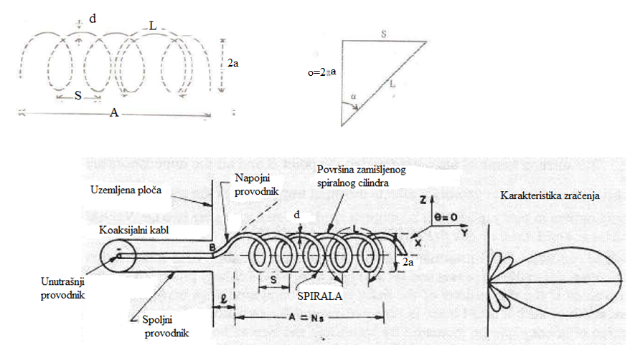
L=dužina jednog namotaja=$\sqrt{S^{2}+({2πa)}^{2}}$ ;
N= broj namotaja;
2a= prečnik spirale;
l= razmak spirale i uzemljene ploče;
α= ugao uspona

λ π o=2πa 3/4 ≤ o/λ ≤ 4/3 ----- radni opseg antene
Ako je
a=(1/ π) m ; o=2 π a=2 m ; f1= c/λ;
o/λ=3/4 , λ=o/(3/4) , λ=2/(3/4)=8/3 m ,
f1=(3x 10⁸ m/s)/(8/3 m)=9/8 x10⁸= 112 MHz; donji granični opseg

o/λ=4/3, λ=o/(4/3)=6/4m=3/2m
f2=(3x10⁸ m/s)/(3/2 m)=2x 10⁸ = 200 MHz; gornji granični opseg

